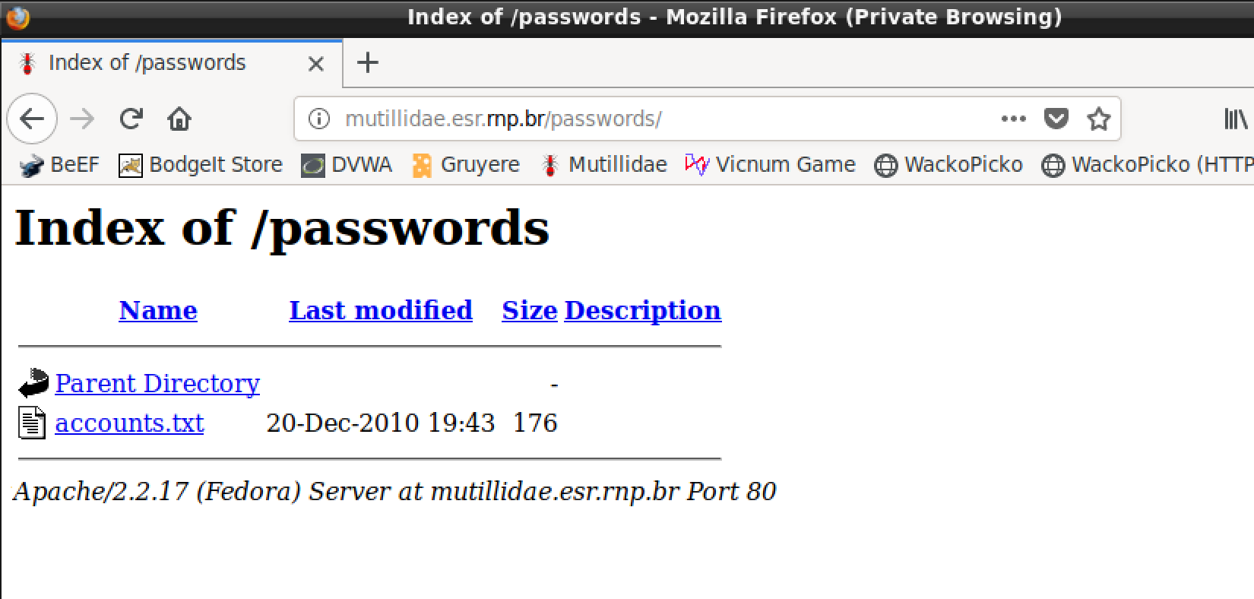
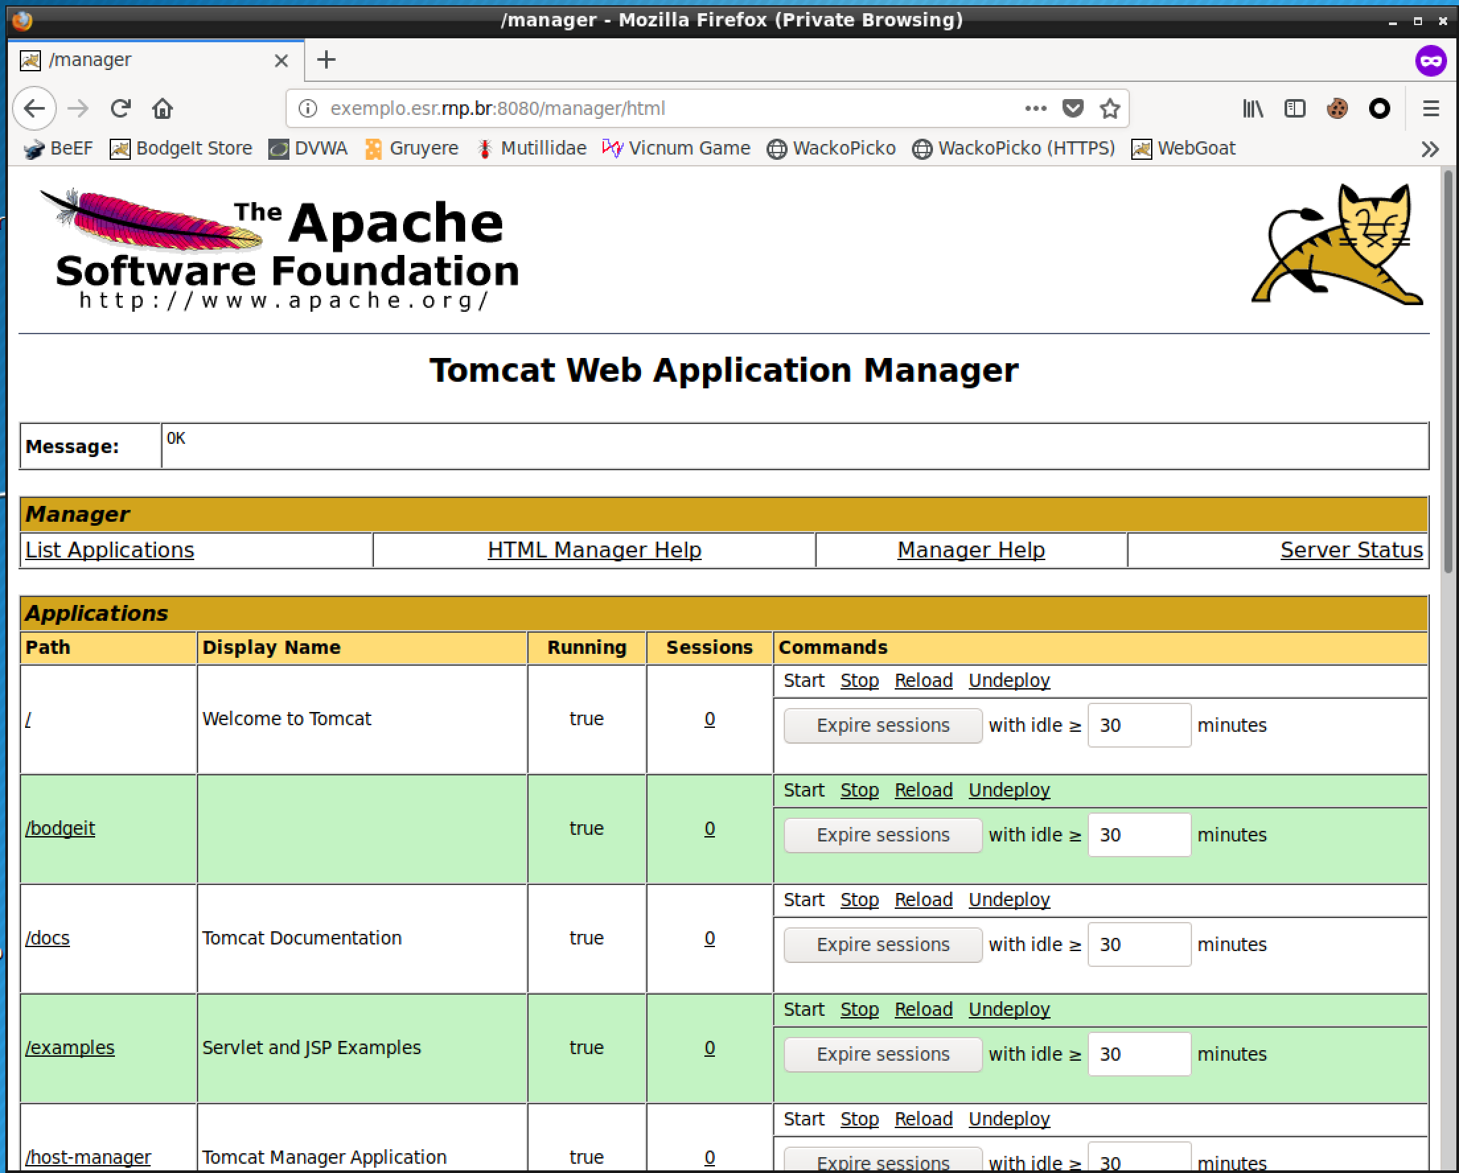
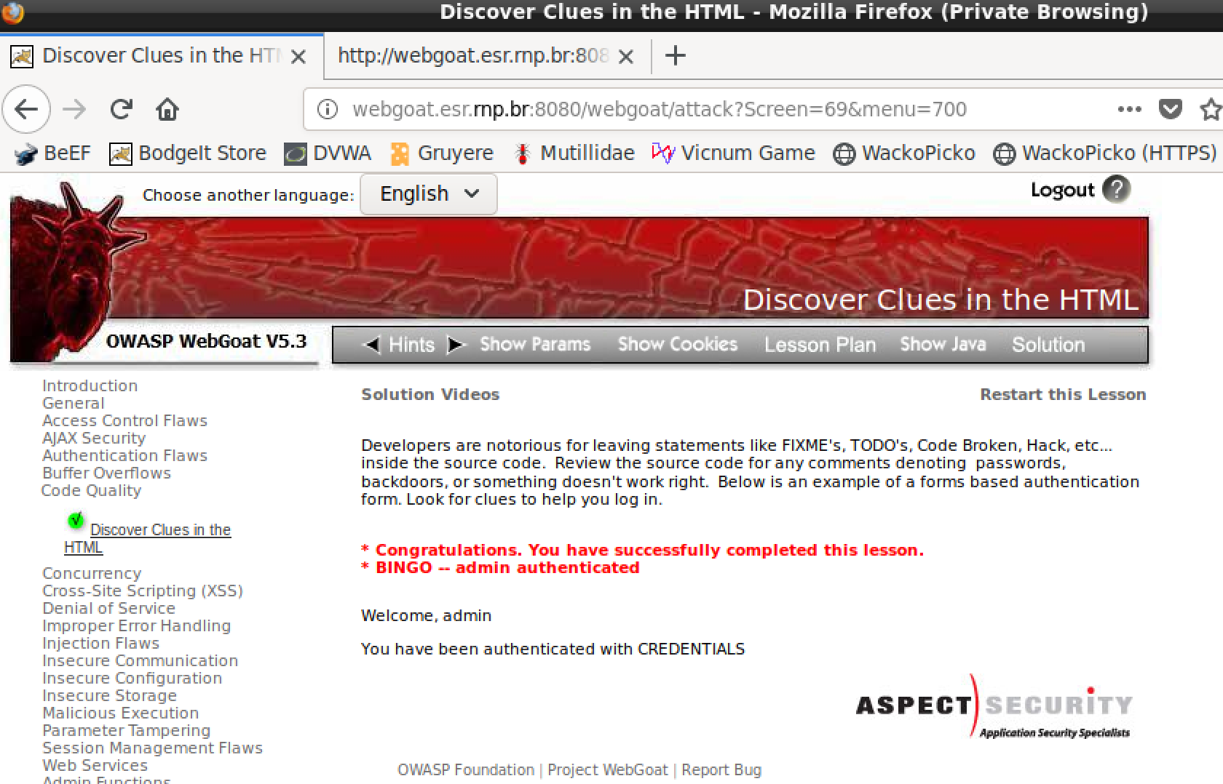
Para que seja considerada entregue você deve anexar a esta atividade no AVA o resultado do
comando:
~$ hydra -l esr -x 3:3:a exemplo.esr.rnp.br http-get /basic/

